UKEPLAN 9B – UKE 6
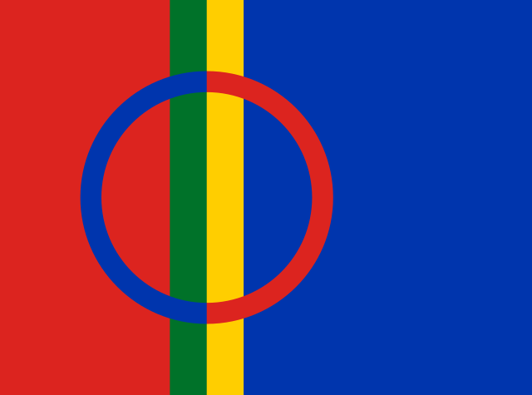
Tema:
Kroppsøving: Utgår
Norsk: Nynorsk <3
Matematikk: Volum og overflate av rett firkantet prisme
KRLE: Kristendom
Engelsk: Love and loss
Naturfag: Kjemiske reaksjoner, blandinger og konsentrasjoner + forsøk!
Samfunnsfag: Russisk revolusjon
Mat og helse: Samisk matkultur og samiske mattradisjoner. Vi lager: Bidos, samisk festbrød og smoothie.
Friluftsliv: Spikke ferdig isfiskestang innendørs.

Informasjon:
- På tirsdag er det samenes nasjonaldag! Lihkku beiviin! Hele 9.trinn ser filmen “La elva leve” i 3.-5.time.
- Torsdag 1-3.time er det halv fagdag i sidemål.
Lekse til:
Tirsdag
Onsdag | Engelsk fordypning: Jobb med plakaten din. Fullfør enten faktadelen om Leger uten grenser eller delen der du presenterer et prosjekt de jobber med. Plakaten skal leveres denne uka.  Spansk: Quizlet.com: øv på transportmidler og å forklare veien. Du finner oppgavesettene i klassen “Spansk Hege”. Send teamsmelding til meg om du ikke er medlem/ikke finner.  Tysk: Øv på presensbøying, etter notater fra forrige time. Det blir prøve i å lage setninger hvor du må bruke denne kunnskapen.  Matematikk: Gjør ferdig oppg. 5.20-5.23 s.187 i grunnboka.
Torsdag | Halv fagdag i sidemål, 1.-3. økt!  Fysak: Se oversikten på teams for å se hva slags aktivitet du skal ha.
Fredag | KRLE:  Matematikk: Gjør ferdig oppg. 5.24-5.28 s.189-190 i grunnboka.  Samfunnsfag: Les ferdig kapittel 2 i historieboka. Svar på «Husker du?»-oppgavene til kapittelet.  Naturfag: Les og gjør oppgavene i læringsstien “blandinger og konsentrasjoner” som er tildelt deg på skolenmin.no.
Neste uke

Time | Mandag | Tirsdag |  | Onsdag | Torsdag | Fredag
1. | Matematikk | M&H | Eng. | Språk | Kroppsøving | KRLE
2. | Musikk | M&H | Nafa | Språk | Kroppsøving | Engelsk
3. | Norsk | Eng. | M&H | Matematikk | Matematikk | Samfunnsfag
4. | Samfunnsfag | Nafa | M&H | Norsk | Valgfag | Norsk
5. | Naturfag | Utdanningsvalg |  |  | Valgfag | Naturfag

